Західний кукурудзяний жук – найнебезпечніший шкідник кукурудзи. Личинки живляться виключно коренями кукурудзи, але за їхньої відсутності, певний час можуть живитися корінням деяких злакових трав, на яких здатні повноцінно розвиватись. Жуки - поліфаги: живляться пилком, маточними стовпчиками, незрілими зернами та листям кукурудзи, а також пилком інших рослин з родин гарбузових, бобових, злакових та айстрових.  На території Тернопільської області ЗКЖ вперше зареєстровано в 2008р. Станом на 01.01.2014р. шкідника виявлено на території 12 районів на загальній площі 7540 га.  Західний кукурудзяний жук належить до родини листоїдів. Дорослі жуки мають овальне тіло довжиною 6-8 мм, жовтувато-бурі з більш темними вусиками і жовтими смужками на надкрилах. Самці дрібніші від самок і мають темніше забарвлення. Надкрила жовтувато-бурі із зеленкуватим відтінком, у самок – з трьома чорними смугами, які іноді мають вигляд пунктирних крапок. У самців вони зливаються в одну смугу, особливо в задній частині. Личинки білі, червоподібні, довжиною до 13 мм.  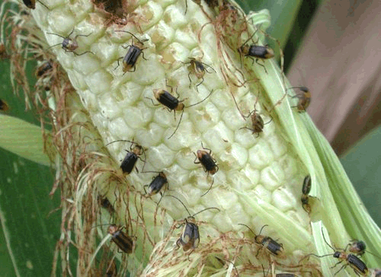 | Західний кукурудзяний жук має одну генерацію впродовж року. Оптимальна температура для яйцекладки +18ºС. Самки відкладають яйця в ґрунт на глибину до 5 см. Дощова погода стимулює процес відкладання яєць, в сухий ґрунт яйця самка не відкладає. Зимують яйця і витримують холод до – 10ºС. Личинки відроджуються в травні, коли ґрунт прогрівається до +11ºС і відразу починають живитися коренями кукурудзи. Період розвитку личинок – три-чотири тижні.  Дорослі особини виходять з ґрунту в ІІ-ІІІ декаді липня, їхня поява співпадає з періодом цвітіння кукурудзи. Жуки, мігруючи у пошуках корму, надають перевагу кукурудзяним полям, які приваблюють їх кольором та запахом.  Шкодочинність. Жуки пошкоджують волоть, стовпчики жіночих суцвіть, листя, обгризають молоді качани і суцвіття. Личинки живляться корінням, що призводить до значного зменшення кореневої маси та полягання кукурудзи, за чого неможливий механізований збір урожаю. Пошкоджені рослини жовтіють, відстають в рості, в’януть, а молоді нерідко гинуть. Дорослі рослини під час сильних вітрів та дощів легко полягають, і стебло набуває форми «гусячої шиї». А повністю знищити рослину може двадцять личинок.  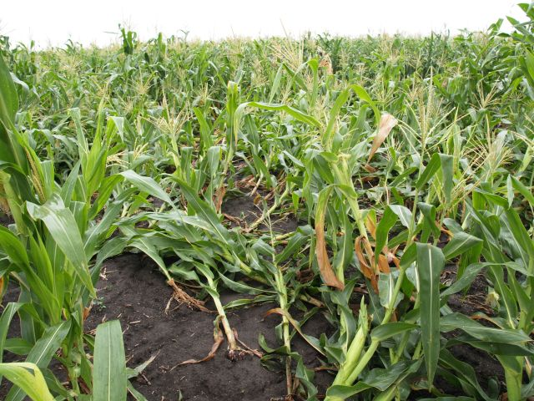
Способи поширення. Розповсюдження західного кукурудзяного жука може відбуватись у фазі яйця з ґрунтом, у фазі імаго – транспортними засобами з вантажами, а також авто- та залізничними шляхами, літаками. У фазі імаго шкідник може розселятись самостійно. Жуки добре літають, швидкість їхнього польоту може досягти 10 км/год.  Заходи боротьби:  - проведення ретельного огляду та фітосанітарної експертизи насіннєвого матеріалу і товарних партій кукурудзи, що ввозиться з-за кордону;  - дотримання сівозміни, що включає зернові, багаторічні трави,конюшину, люцерну, просапні культури – висівати кукурудзу на одному і тому ж полі можна лише через 3 роки, не допускаючи монокультури кукурудзи;  - глибока зяблева оранка – знищується основна частина зимуючого запасу шкідника, шляхом вимерзання яєць;  - використання для посіву сортів та гібридів кукурудзи, що мають густу розвинену кореневу систему (на Закарпатті виведено новий гібридний сорт кукурудзи – „Кішкун” з дуже густою розвиненою кореневою системою, яку не під силу поперегризати личинкам західного кукурудзяного жука);  - обробка рослин дозволеними до використання проти жуків фітофага інсектицидами Карате Зеон мк.с.0,3 л/га або Кайзо в.г. 0,3 кг/га;  - внесення в ґрунт при сівбі гранульованих препаратів проти личинок шкідника;  - щорічне обстеження посівів кукурудзи маршрутно-візуальним методом з використанням феромонних пасток (1 пастка на 5 га).  Державна фітосанітарна інспекція Тернопільської області  46008, м. Тернопіль, вул. Микулинецька, 20  тел./факс (0352) 52-10-10  E-mail: karantin.ternopil@gmail.com,  web: http://www.karantin.te.ua |  | УВАГА!!!  Небезпечний шкідник кукурудзи  ЗАХІДНИЙ КУКУРУДЗЯНИЙ ЖУК  (Diabrotica virgifera virgifera Le Conte)  